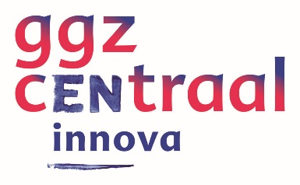

Geachte lezer,

Hierbij ontvangt u het programma voor de refereeravond van GGz Centraal
op maandag 7 mei 2018.

Accreditatie wordt aangevraagd bij de NVvP.

Locatie: Amersfoort, Zon & Schild, De Veste
Tijd: vanaf 17.30 uur inloop met broodjes en warme snack
Voorzitter: dr. P.R. Doornebal-Bakker, psychiater en wnd. A-opleider
Gastsprekers: dr. Selene Bond-Veerman, psychiater FACT team Noord-Holland Noord

-------------------------------------------------------
PROGRAMMA

18.30 - 18.40 uur Welkom en inleiding door dr. P.R. Doornebal-Bakker

18.40 – 19.10 uur Lezing door dr. Selene Bond-Veerman:
Interventies bij therapieresistente positieve, negatieve
symptomen en cognitieve symptomen bij schizofrenie

Bij 75% van de patiënten met psychosegevoeligheid keren psychotische
symptomen terug of blijven bestaan, ondanks behandeling. Circa 20% tot
30% van deze groep patiënten reageert onvoldoende op antipsychotica.
Clozapine is de standaardbehandeling voor patiënten met therapieresistente
schizofrenie, waarbij de superieure werkzaamheid vergeleken met andere
antipsychotica van toepassing is op de totale en positieve symptomen van
schizofrenie. Bij een aanzienlijk deel van ongeveer 40% tot 70% van
patiënten met therapieresistentie schizofrenie helpt clozapine echter
onvoldoende.
De stand van zaken en nieuwe ontwikkelingen komen in deze presentatie
aan bod.

19.10 – 19.25 uur Discussie & vragen

19.25 – 19.35 uur Pauze

19.35 – 20.05 uur Vervolg lezing door dr. Selene Bond-Veerman

20.05 – 20.20 uur Discussie & vragen

20.20 uur Sluiting en borrel

